Cuestiones FTP

## Emiliano Montesdeoca del Puerto

1. ¿Qué deficiencias graves tiene el protocolo FTP?
   1. Utiliza autenticación por medio de usuario y contraseña, no garantiza que el usuario sea quien dice ser.
   2. Los datos de autenticación se envían en texto plano.
   3. Las transferencias de archivos son en texto plano, tanto los datos del usuario como la información enviada/recibida se pueden interpretar fácilmente
2. ¿Qué protocolo es más antiguo, FTP o HTTP? ¿Cuál es más usado en la actualidad?
   1. El HTTP se creó en 1990 y el FTP se creó en 1971, en la actualidad el más utilizado es el HTTP.
3. ¿Qué puertos usa el protocolo FTP?
   1. 20 para transferir datos
   2. 21 para envió de ordenes
4. ¿Sobre qué protocolo de transmisión funciona FTP?
   1. **TCP**
5. ¿Qué es TFTP?
   1. Es un protocolo de transferencia muy simple semejante a una versión básica de FTP, se suele utilizar para transmitir archivos de configuración por ejemplo a un router.
6. Haz una lista de 5 clientes y 5 servidores FTP disponibles para Windows, separando los que sean de código libre y los propietarios.
   1. Opensource:
      1. WinSCP
      2. Cyberduck
      3. FireFTP
      4. FileZilla
      5. Transmision
   2. Propietarios
7. ¿Qué modo de conexión FTP es más peligrosa para el cliente y por qué?
   1. Modo activo, ya que el cliente tendrá que aceptar un puerto elegido por el servidor
8. ¿Qué modo de conexión FTP es más peligrosa para el servidor?
   1. En el pasivo el cliente siempre inicia las comunicaciones y nunca se emplea el puerto 20 para transmitir datos.
9. ¿Qué diferencia hay entre servidores FTP en modo standalone y en modo supervisor?
   1. **Standalone**: el servidor se ejecuta como un proceso autónomo e independiente del sistema y siempre está activo esperando peticiones.
   2. **Supervisor**: el proceso del servidor FTP se ejecuta por el inetd como si se tratara de un proceso hijo.
10. ¿Un usuario anónimo se puede conectar a cualquier servidor FTP?
    1. Solo en el servidor que este habilitado
11. Haz una lista de 5 servidores FTP anónimos desde los que podamos descargarnos software.
    1. FileZilla
    2. WinSCP
    3. FireFTP
    4. Cyberduck
    5. Transmit
12. ¿Qué son las herramientas de búsqueda Archie y FTPSearch?
    1. Ambos son sistemas para la localización de información sobre archivos y directorios, muy unido al servicio FTP.
13. Descargar el cliente de FTP fillezilla client y configurarle dos cuentas anónimas llamadas rediris y debian que nos conecten con las máquinas ftp.rediris.es y ftp.debian.org. Hacer una captura de pantalla donde se vean las cuentas creadas. ¿Se están realizando las conexiones en modo Pasivo o Activo? Realizar una captura de pantalla en que se vea qué tipo de conexiones son.
    1. 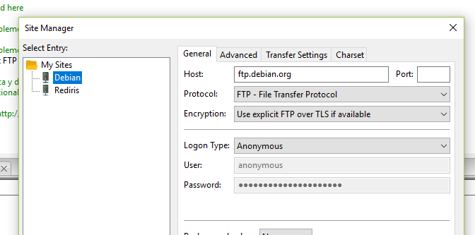
14. Realizar las mismas conexiones que en el ejercicio anterior pero con el plugin FireFTP de Firefox. Hacer una captura de pantalla en que se vea el mensaje de bienvenida del servidor FTP de debian.
    1. No se puede acceder a debian ya queda error de autenticación.
15. Iniciar sesión en ftp.rediris.es usnado el FireFTP y descargar algún fichero pequeño.
    1. 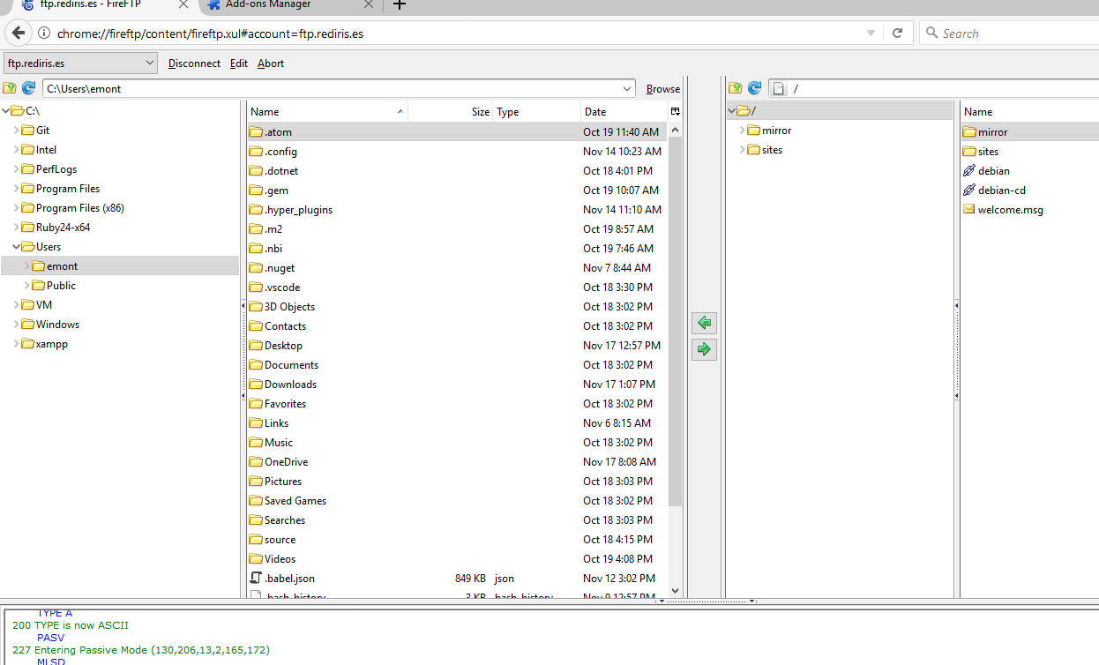
16. Hacer un esquema de la “conversación” que mantienen el cliente y el servidor a partir del contenido de la ventana de sucesos.
    1. 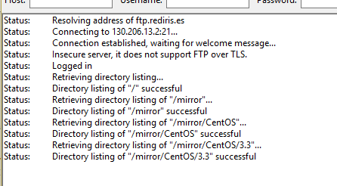
17. Acceder ahora al servidor FTP de debian desde la consola de Windows . Comprobar que podemos entrar con el usuario “anonymous” o con “ftp”. ¿Tenemos mensaje de bienvenida?
    1. 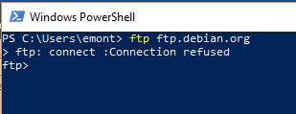
18. ¿Qué significa el 220, 230 y 231 que aparece en la pantalla? ¿Hace falta alguna contraseña para entrar?
    1. La realizo con rediris porque debian no deja conectarse
    2. 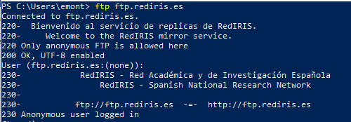
19. Cerrar la conexión con el servidor FTP de debian. ¿Qué mensaje nos da el servidor?
    1. 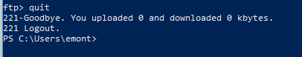
20. ¿Existe diferencia entre SFTP y FTPS? Si la hay explícala brevemente.
    1. SFTP: es un protocolo creado a partir de SSH, envía y recibe los mensajes en binario.
    2. FTPS: es una extensión de FTP mediante SSL para el cifrado de los datos, utiliza dos canales para enviar y recibir los mensajes en formato de texto.
    3. Ambos protocolos utilizan los mismos algoritmos de seguridad, la diferencia es la compatibilidad con otros dispositivos y que FTPS utiliza los mismos comandos del FTP
21. ¿En qué RFC se describe el protocolo FTP?
    1. RFC 959
22. Escribe las coincidencias que encuentres entre FTP y HTTP.
    1. Utiliza lo mismos códigos a la hora de conectar con el cliente.